Trabalho 1- LPA

Introdução

Nome: Rafael Cirilo da Silva

Nº 9311618

Neste trabalho aplicaram-se os conhecimentos de árvore binária desenvolvidas em sala de aula. Além disso, aplicou-se conhecimento também na estratégia de desenvolver uma árvore genealógica assim como na criação de um programa que lesse uma expressão escrita de forma polonesa e a colocasse na forma polonesa reversa e ainda na forma inflexiva.

Descrição do projeto

DADOS TECNICOS: Os programas foram compilados na Linguagem C usando o compilador "DEVC++" A plataforma utilizada foi Windowns 7. Em um computador de 4 GB de ram ,processador core i3 e 500GB de HD

Tutorial

Exercício 1

O programa irá perguntar quantos valores serão colocados na árvore. Então será pedido cada valor em ordem. Ao final deste processo ele irá pedir se há algum valor que deseja retirar algum desses valores, caso afirmativo, basta digitar o valor referente a retirada. Então, serão exibidos os valores colocados na árvore das três formas pedidas, sendo elas respectivamente em ordem, pre ordem e pós ordem. Ao final ainda será mostrado os valores com o labelledbracketing, exigido no exercício.

Exemplo:

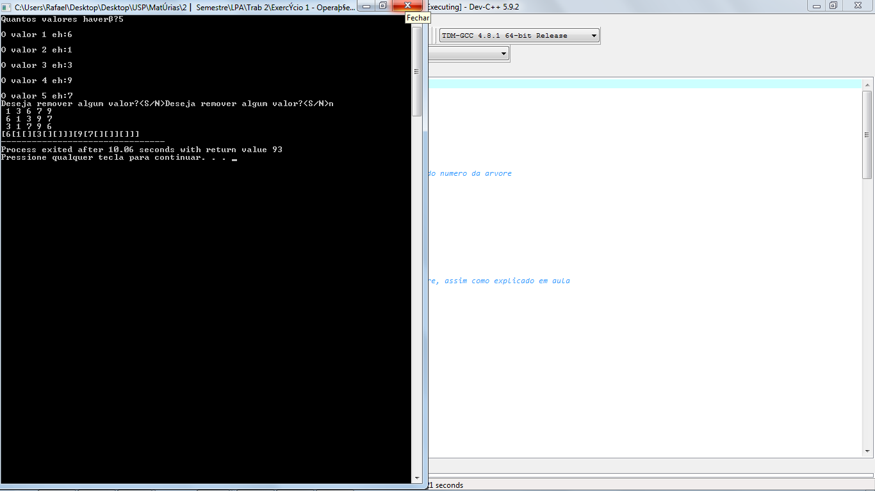

Exercício 2

Primeiramente, o programa perguntará o nome da primeira pessoa a ser adicionada, assim que for colocado e pressionado enter, ele irá pedir o nome do pai e da mãe do indivíduo. Então será possível adicionar mais pessoas a árvore. Além disso, ainda abrirá um menu que possibilitará imprimir os membros por geração, imprimir os antepassados de alguém, o labelled bracket, calcular o grau de parentesco entre duas pessoas e eventualmente encerrar o programa.

Exercício 3

Neste exercício, basta digitar a equação que você deseja transformar para RPN ou infixa que o programa automaticamente a transforma.